2-amaliy mashg‘ulot
Elektr dvigatelning qizishini tekshirish (yuklama sikli bo‘yicha)
Ushbu bandda yuklama diagrammasi siklining oxirida chulg‘am haroratining ortishini aniqlash va yuklama diagrammasi sikli uchun elektr dvigatelning qizish va sovish egri chizig‘ini qurish kerak.
Qizish egri chizig‘idagi eng katta ortiqcha haroratga qarab, elektr dvigatelning issiqlik yuklamasi haqida xulosa qilinadi.
To‘g‘ri tanlangan elektr dvigatelda maksimal ortiqcha harorat ushbu sinfdagi chulg‘am izolatsiyasi uchun ruxsat etilgan qiymatdan past bo‘ladi.
Agar elektr dvigatel sezilarli darajada qizimasa, uning quvvati oshirib yuborilganligi haqida gapirish mumkin. Bunday holda, elektr yuritma loyihachisi elektr dvigatel quvvatini oshirib tanlanishining asosiga e'tibor qaratishi kerak.
Qizish va sovish egri chiziqlarini hisoblash quyidagi formula bo‘yicha amalga oshiriladi:
$$τ=τ_{bar}(1-e^{-t/T_{q}})+τ_{bosh}e^{-t/T_{q}}, (2.53)$$
bu yerda:
- $τ_{bar}$ – barqarorlashgan harorat (yuklamaning har bir bosqichi uchun alohida aniqlanadi), °C;
- $t$ – vaqt (ushbu yuklama bosqichi ta'sir qila boshlaganidan beri), daqiqa;
- $T_{q}$ – qizish vaqt doimiysi (barcha yuklama bosqichlari uchun bitta qiymat), daqiqa, $T_{q}$ avvalroq aniqlangan (2.6-bandga qarang);
- $τ_{bosh}$ – boshlang‘ich ortiqcha harorat (yuklamaning har bir bosqichi uchun har xil qiymat). Masalan, ikkinchi yuklama bosqichi uchun boshlang‘ich ortiqcha harorat birinchi uchastkadagi yakuniy haroratga teng bo‘ladi, °C.
Barqarorlashgan ortiqcha harorat $τ_{bar}$ quyidagi tenglama orqali aniqlanadi:
$$τ_{bar}=\frac{ΔP_{x}}{A_{n}}, (2.54)$$
bu yerda:
- $ΔP_{x}$ – valga $P_{c}$ yuklama tushganda elektr dvigateldagi quvvat isroflari, Vt; $ΔP_{x}$ (2.48) formula bo‘yicha hisoblanadi;
- $A_{n}$ – elektr dvigatelning nominal issiqlik berish (issiqlik ajratish) qobiliyati, Vt/°C; (2.21) formula bo‘yicha aniqlanadi.
Elektr dvigatel o‘chirilganda uning sovishi quyidagi tenglama bo‘yicha sodir bo‘ladi:
$$τ=τ_{bosh}e^{\frac{-t}{T_{0}}}, (2.55)$$
bu yerda:
- $T_{0}$ – sovish vaqt doimiysi, daqiqa;
- $t$ – elektr dvigatel o‘chirilgan paytdan boshlab o‘tgan vaqt, daqiqa.
$$T_{0}=\frac{T_{q}}{β_{0}}, (2.56)$$
bu yerda:
- $β_{0}$ – rotor harakatsiz bo‘lganda issiqlik berishning yomonlashish koeffitsienti. Yopiq, tashqi tomondan shamollatiladigan asinxron elektr dvigatellar uchun $β_{0}=0,45$.
Qizish va sovish egri chiziqlarini qurish grafik qismda, 3-chizmada masshtabga rioya qilgan holda bajariladi.
Ba'zi ishlash rejimlari uchun qizish va sovish egri chiziqlarining ko‘rinishi 2.6-rasmda keltirilgan.
2.6-rasmga o‘xshash tarzda, qizish va sovish egri chiziqlarini qurish $M_{c}=f(t)$ yoki $P_{c}=f(t)$ yuklama diagrammasi, shuningdek $ω=f(t)$ bog‘liqlik va dvigateldagi $ΔP$ isroflarning vaqtga bog‘liqligi bilan birgalikda amalga oshiriladi.
$τ=f(t)$ egri chizig‘ida har bir uchastka uchun barqarorlashgan ortiqcha haroratlarni ham ko‘rsatish tavsiya etiladi.
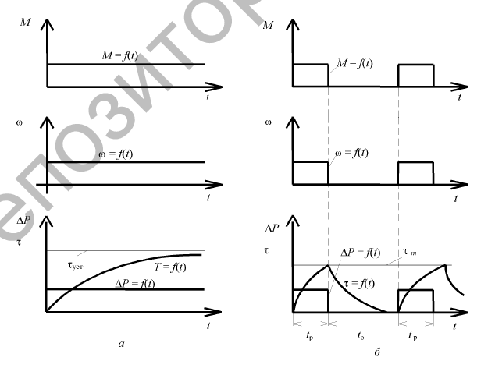
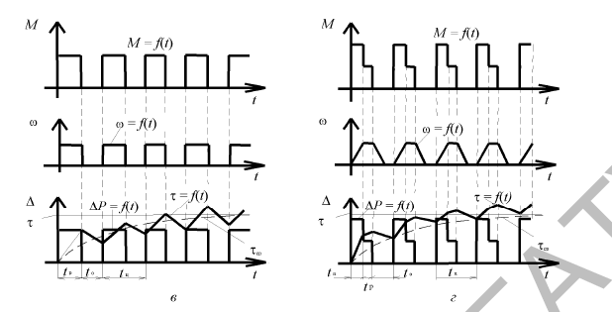
2.6-rasm – Turli ishlash rejimlarida elektr dvigatelning qizishi:
- a – uzoq muddatli rejim, o‘zgarmas yuklama (S1);
- b – qisqa muddatli rejim (S2);
- v – takroriy-qisqa muddatli rejim (S3);
- g – tez-tez ishga tushishlar bilan kechuvchi takroriy-qisqa muddatli rejim (S4);
- $M$ – keltirilgan yuklama momenti;
- $ω$ – elektr dvigatelning burchak tezligi;
- $ΔP$ – elektr dvigateldagi quvvat isroflari;
- $τ$ – elektr dvigatel haroratining atrof-muhit haroratidan ortishi (ortiqcha harorat).

1-topshiriq:
Mustaqil uyg'otiladigan dvigatel $P_{n}=20$ kVt, $I_{ya.n}=100$ A, $U_{n}=220$ V, $n_{n}=900$ aylan/min, $R_{ya}=0,12$ Om nominal qarshilik momenti bilan ishlamoqda. Dvigatelni o'chirib, uni $t_{t}=1$ s ichida to'xtatish uchun dvigatel valiga qanday tormozlanish momenti qo'llanilishi kerakligini aniqlang. Dvigatel valiga keltirilgan umumiy inersiya momenti $j=3,2$ kg·m².
Yechish:
Zarur bo'lgan tormozlanish momenti:
$$M_{torm}=\frac{j⋅ω}{t_{t}}=\frac{j⋅π⋅n}{30⋅t_{t}}=\frac{3,2⋅3,14⋅900}{30⋅1}=300\text{ N}⋅\text{m}$$
Dvigatel momenti:
$$M_{dv}=\frac{30⋅P}{π⋅n}=\frac{30⋅20⋅{10}^{3}}{3,14⋅900}=213\text{ N}⋅\text{m}$$
Qo'shimcha zarur bo'lgan tormozlanish momenti:
$$M_{qo^{'}sh}=M_{torm}-M_{dv}=300-213=87\text{ N}⋅\text{m}$$
2-topshiriq:
Elektr yuritmaning qo'zg'almas holatdan 960 aylan/min aylanish tezligigacha tezlanish (yurgizish) vaqtini aniqlang, bunda aylantiruvchi moment $M=360$ N·m va dvigatel valiga keltirilgan maxovik momenti $GD^{2}=200$ N·m². Tezlanish davrida dvigatel valiga tushadigan statik moment $M_{c}=100$ N·m.
Yechish:
$$t=\frac{GD^{2}}{375}⋅\frac{n}{M_{dv}-M_{c}}=\frac{200⋅960}{375⋅(360-100)}=1,97\text{ s}$$
(Bunda 375 koeffitsienti quyidagicha keltirib chiqarilgan: $375=4⋅9,8{\text{ m/s}}^{2}⋅9,55\left(\frac{60}{2π}\right)$)
Mustaqil yechish uchun topshiriq.
Mustaqil uyg'otiladigan dvigatel (B ilovasi, variantga muvofiq) nominal qarshilik momenti ostida ishlaydi. Elektr yuritmaning qo'zg'almas holatdan nominal tezlikkacha tezlanish vaqtini aniqlang, bunda aylantiruvchi moment $M=M_{dv}$ N·m va dvigatel valiga keltirilgan maxovik momenti $GD^{2}=100$ N·m². Tezlanish davrida dvigatel valiga tushadigan statik moment $M_{c}=0,3M_{dv}$ N·m.
Dvigatelni o'chirib, uni $t_{t}=1$ s ichida to'xtatish uchun dvigatel valiga qanday tormozlanish momenti qo'llanilishi kerakligini aniqlang. Dvigatel valiga keltirilgan umumiy inersiya momenti $j=2,5$ kg·m².
Nazorat savollari
- O'zgarmas tok dvigatelining tuzilishini tavsiflang.
- O'zgarmas tok dvigatelining uyg'otish turlarini sanab o'ting.
- Tormozlanish momentining inersiya momentidan farqi nimada?
- Ketma-ket uyg'otiladigan o'zgarmas tok dvigatelining ulanish sxemasini keltiring.
- Parallel uyg'otiladigan o'zgarmas tok dvigatelining ulanish sxemasini keltiring.

